东华医为iMedical8.2.0P

门诊收费配置说明

|  |  |  |
| --- | --- | --- |
| 文件状态：  [ ] 草稿  [√] 正式发布  [ ] 正在修改 | 文件标识 | iMedical-SCS-门诊收费 |
| 产品版本 | iMeical Total HIS8.2.0 |
| 创建者 | 侯静蕾 |
| 完成日期 | 2018-04-08 |

Copyright © 2018 DHC, Inc. All rights reserved.

请不要给第三方传阅

目 录

目 录 2

1. 门诊系统参数设置 4

1.1 医嘱大类 5

1.2 检索患者就诊信息 5

1.3 退费审批过程 6

1.3.1 门诊退费审核后退费： 7

1.3.2 不需要退费审核 8

1.4 免审核医嘱子类： 8

1.5 医嘱结算设置： 9

1.5.1皮试医嘱收费标志 9

1.5.2选择药物医嘱的结算方式 9

1.6 其他 9

2. 门诊收费安全组配置 11

2.1 发票设置 11

2.2 支付方式 13

2.3 接收科室设置 16

2.4 页签设置 17

3. 费别的支付方式 18

4. 收费类别与发票类型配置 19

5. 非药品医嘱部分退费 20

5.1 物资不走发放模式 20

5.2 物资走发放模式 21

6. 门诊退费原因维护 21

7. 门诊收费员补录医嘱退费问题 22

8. 检验地址维护 23

9. 门诊收费员补录医嘱 24

10. 急诊留观 24

11. 计费指标维护 25

# 门诊系统参数设置

（基础数据维护-产品组配置-门诊收费配置）-【门诊系统参数配置】的界面如图1-1、1-2所示：

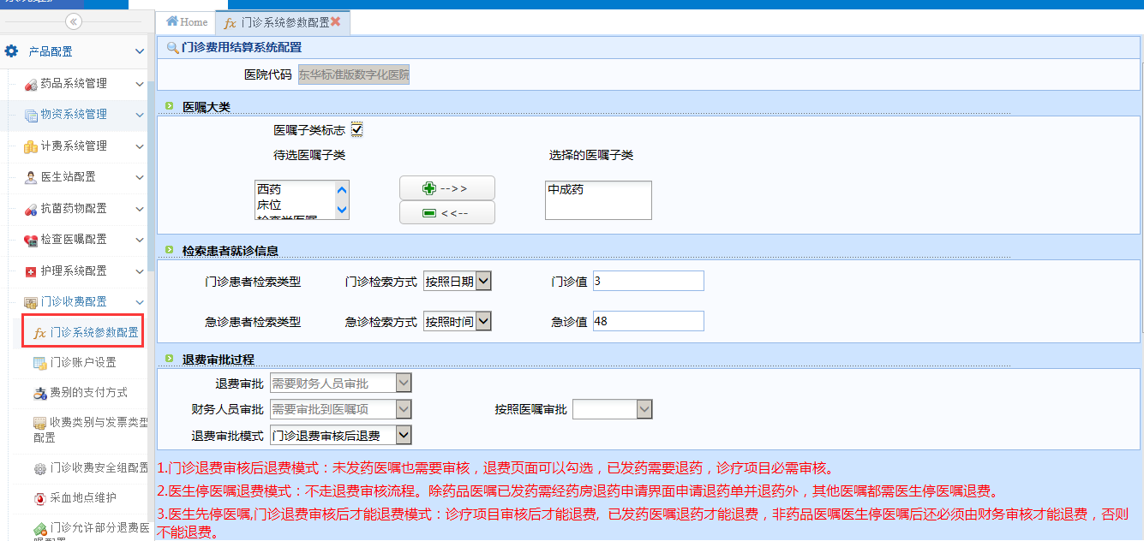

图1‑1

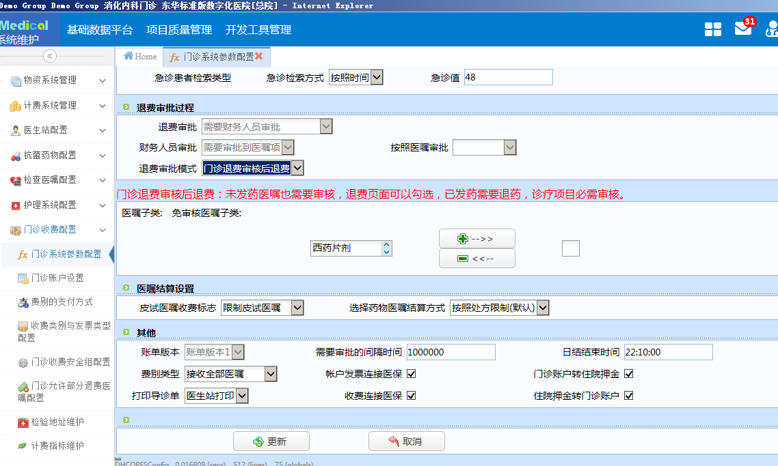

图1-2

## 医嘱大类

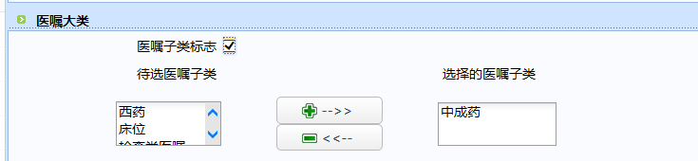

医嘱大类是门诊拆分发票的两个参数，对应dhc_sopfconfig的OPFC_OrdSIFlag和OPFC_AItmCatStr两个字段。设置后选中的医嘱子类包含的医嘱，按单条医嘱，会与回执数量一起作用，（按接收科室一样的逻辑拆分发票）。

## 检索患者就诊信息

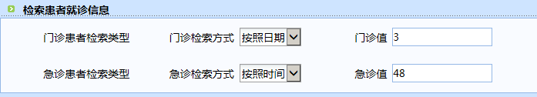

图1‑3

1. 【门诊检索方式】：1.按照日期，2.按照时间

【门诊值】：数字

1. 【急诊检索方式】：1.按照日期，2.按照时间

【急诊值】：数字

说明 ：按照日期是指按标准时间0-24小时制计算天数

按照时间是指按照开始时间到结束时间计算小时数

**用法举例**：

1. 设置如下：【门诊检索方式】：按照日期；【门诊值】：3；

【急诊检索方式】：按照时间，【急诊值】：48

1. 在门诊收费界面，输入【登记号】回车，查看患者的就诊列表：

如果为门诊患者，则显示从3天前到当日的就诊记录，如图1-4-1所示；

如果为急诊患者，则显示从48小时前到当日的就诊记录，如图1-4-2所示；

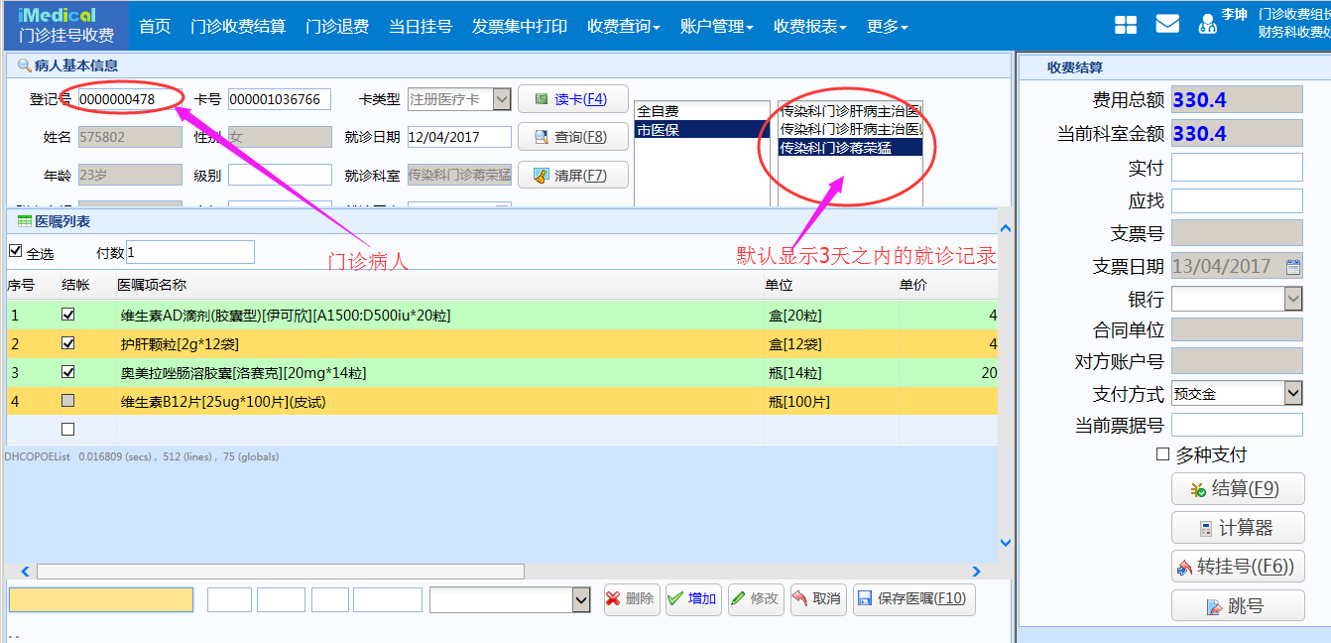

图1‑4-1

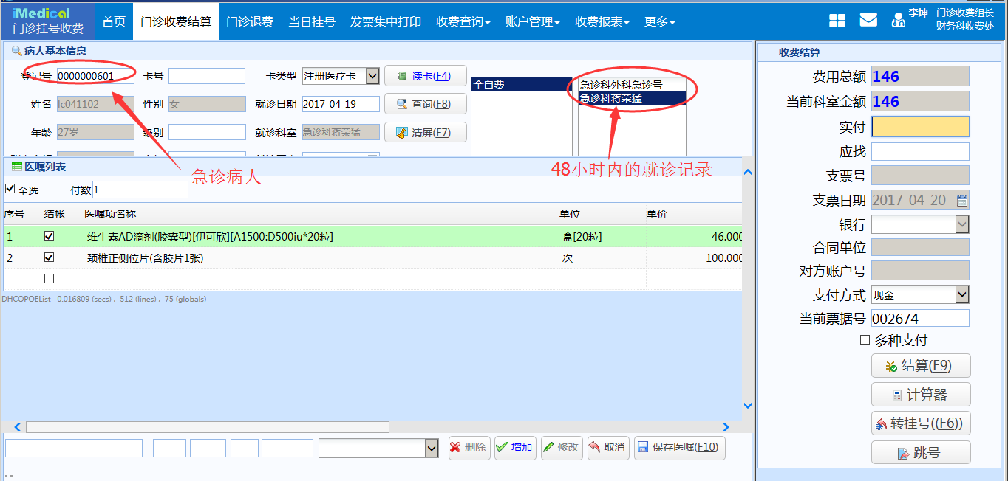

图1‑4-2

**备注：**

门诊收费时，设置了默认显示3天内的医嘱，对于检查科室补费，经常存在给多日前就诊记录补费的情况，在收费主界面，除了默认显示3日内就诊记录的医嘱，还显示无论就诊日期是多久的，但医嘱日期是当日的的医嘱。

## 退费审批过程

目前，系统支持门诊退费审核后退费和不需要退费审核两种模式。备注：现在门诊退费审核不做配置时是每个用户或科室只能审核本科室所开医嘱。（修改配置表：SELECT * FROM dhc_sopfconfig 的字段：OPFC_SuperAuthLoc ，配置"#科室rowid#",比如：'#231#'，配置后是超级权限，就是能审核所有科室开的医嘱，没有配置的科室只能审核自己科室开的医嘱，如图1-6**）**

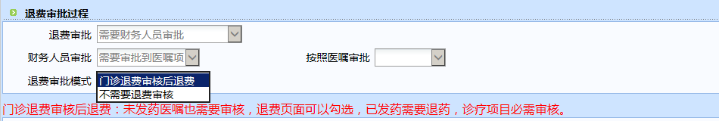

图1‑5

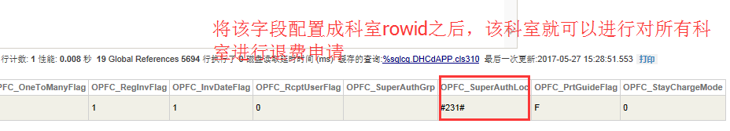图1-6

### 1.3.1 门诊退费审核后退费：

门诊退费审核后退费模式：未发药医嘱也需要审核，退费页面可以勾选，已发药需要退药，诊疗项目必需审核。

需要财务人员审批--需要审批到医嘱项--不配置

退费审核界面：

药品未发药： 可勾选

药品已发药： 可勾选审核

材料医嘱： 可勾选审核，自动填写【申请退费数量】

未执行检查医嘱： 可勾选审核，自动填写【申请退费数量】

已执行检查医嘱： 勾选时提示“该医嘱已被执行，请撤消执行后再退费”

退费界面：

药品未发药： 不能勾选退费，必需审核（审核后自动勾选）

药品已发药： 不能勾选退费，必需审核并退药（退药后，医嘱自动勾选为灰）

已退药： 默认勾选

材料医嘱： 默认不勾选，必须审核（审核后自动勾选）

未执行检查检验医嘱： 默认不勾选，必须审核（审核后自动勾选）

已执行检查检验医嘱： 默认不勾选

### 1.3.2 不需要退费审核

不走退费审核流程

退费界面

未发药： 可勾选

材料医嘱： 可勾选

未执行检查医嘱： 可勾选

已发药： 不可勾选

已退药： 默认勾选

已执行检查医嘱： 不可勾选

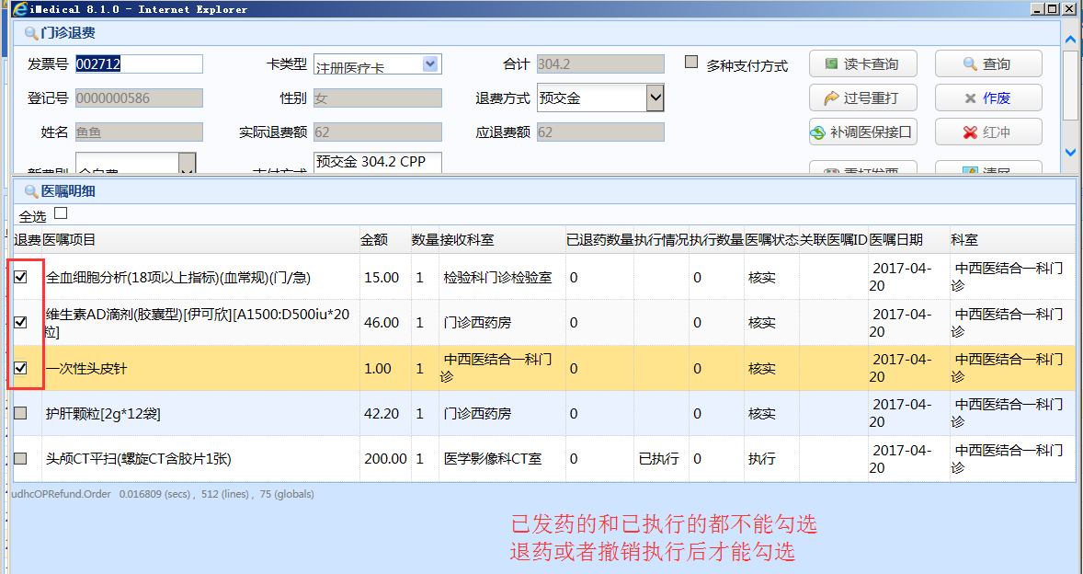

**备注**：收费员补录的医嘱可以直接进行退费，不需要进行退费审核

## 免审核医嘱子类：

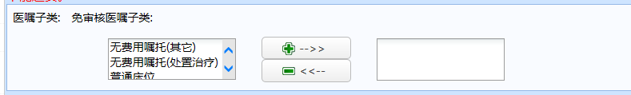

图1-7

免审核医嘱子类，配置后该子类的医嘱可以不进行退费审核，未发药医嘱可以直接在门诊退费界面进行退费操作。比如，如果配置了片剂【西药】【甲类】为免审核医嘱子类，则所有的片剂【西药】【甲类】的未发药医嘱都可以直接进行退费，不需要进行退费审核

## 医嘱结算设置：

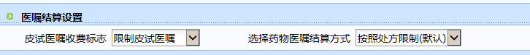

图1‑8

### 1.5.1皮试医嘱收费标志

选项：

**限制皮试医嘱：**收费时判断是否为皮试医嘱，如果是，就按皮试流程（参见《iMedical8.1.0门诊住院皮试流程说明》）收费或者不收费，并且提示未做皮试，请先做皮试

**不限制皮试医嘱：**按普通医嘱处理，收费也按一般药物收费

### 1.5.2选择药物医嘱的结算方式

选项：

1.没有限制

2.按照处方限制（默认）

3.按照开单医生限制

4.按照接收科室限制

指在门诊收费结算界面，勾选时一起结算的限制，比如选择”按照处方限制（默认）”，则在结算时，必须一个处方中的药品一起结算，一起勾选或者一起不选。

**注：现在，除了”按照处方限制（默认）”以外，其他的3个设置了也没有用，在门诊收费那里，还是按照处方限制。**

## 其他

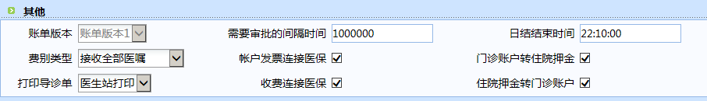

图1‑9

**【账单版本】：**默认选择【账单版本1】（选择最新的）

**【费别类型】：**

1. 接收全部医嘱：如果患者有多个费别，在门诊收费处，无论选择哪个费别都显示全部医嘱，不按照费别进行区分，如图1-10所示。
2. 按费别接收医嘱：如果患者有多个费别，在门诊收费处，按照费别显示医嘱明细。

**【收费连接医保】与【账户发票连接医保】：**此功能是用来控制门诊收费处收费时以及卡账户患者结算时，是否调医保接口。前面是门诊收费界面，后一个控制门诊集中打印发票界面。

**【日结结束时间】：**配置系统自动日结算的时间

如配置的时间是20点

如果20点之前收费员进行了手动结算，还是可以在20点之前进行多次手动结算，20点之前没有手动结算，到凌晨进行自动日结算任务计划时，任务计划只结算到20点

如果20点之后收费员进行了手动结算，系统默认只结算开始时间到20点的收费记录

第二天凌晨的任务计划也不会执行，20点之后的数据算作第二天的数据

**【打印导诊单】**：分为收费打印和医生站打印，可以选择是收费处收费后打印或是医生站打印。

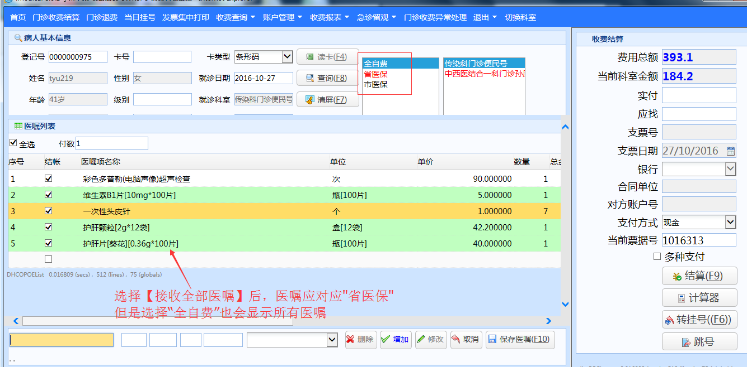

图1‑10

**【门诊账户转住院押金】：**配置门诊账户转住院押金，勾选后，门诊患者账户里的预交金可以通过【预交金退款】界面转为住院押金。

**【住院押金转门诊账户】：**配置住院押金转门诊账户，勾选后，住院患者的住院押金可以转为该患者的门诊账户预交金。

# 门诊收费安全组配置

1. 在【门诊收费安全组配置】界面，查询出需要修改的安全组，界面如图2‑1：

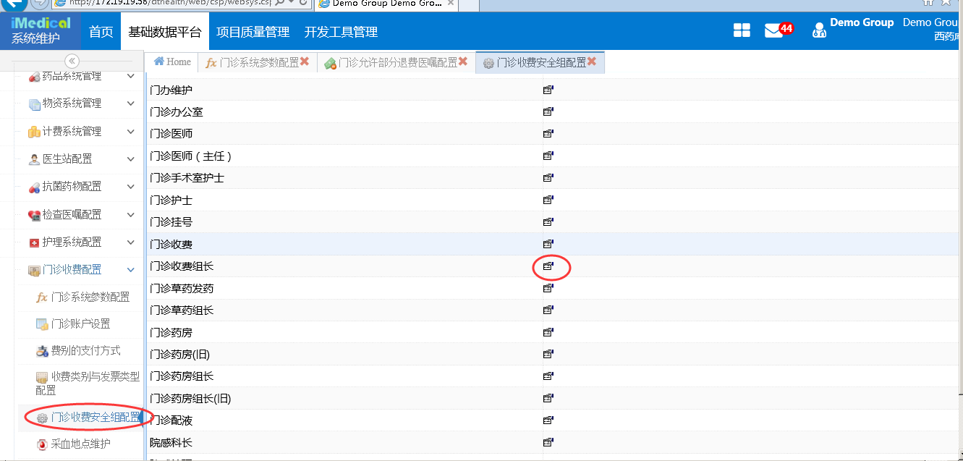

图2‑1

1. 点击【门诊收费安全组设置】图标，进入安全组设置界面，如图2‑2：

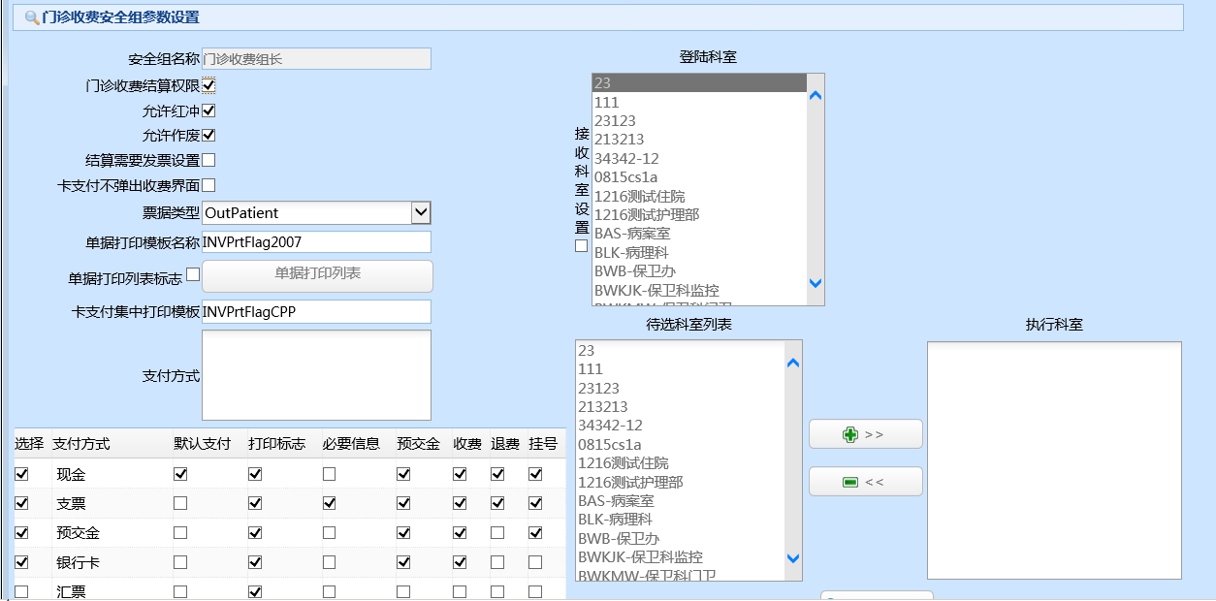

图2‑2

## 发票设置

1. **【门诊收费结算权限】：**控制该安全组是否可以进行结算（【结算】按钮是否为灰）

举例：不勾选【门诊收费结算权限】时，“门诊收费”安全组进入门诊收费界面时，【结算】按钮为灰，如图2‑3所示：

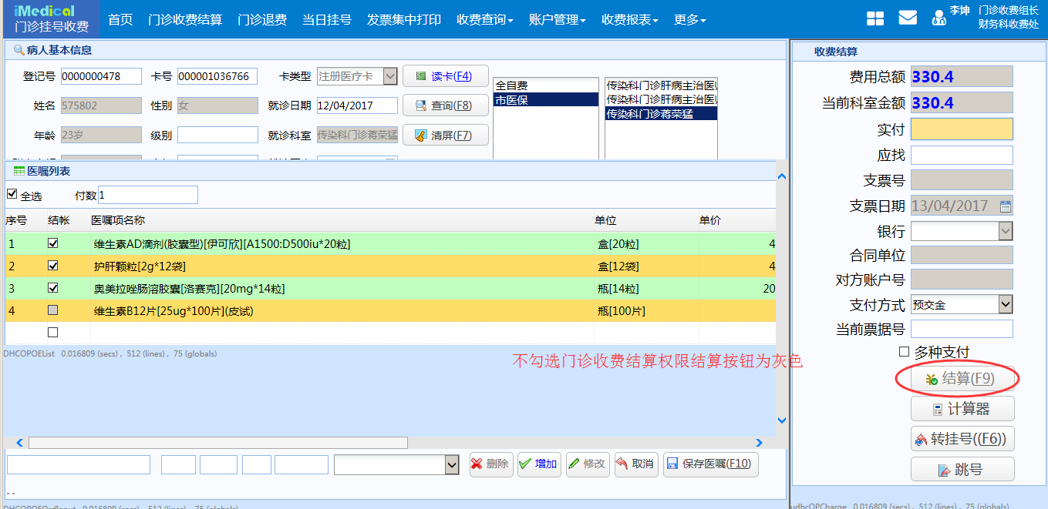

图2‑3

1. **【允许红冲】与【允许作废】：**

如不勾选【允许作废】，则在退费界面，不允许做作废操作，【作废】按钮为灰，如图2‑4所示：

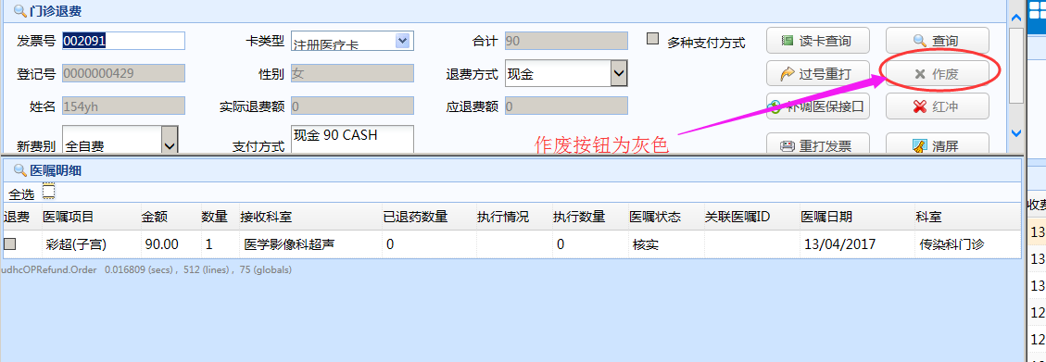

图2‑4

【允许红冲】功能与【允许作废】功能类似，不再赘述。

1. **【结算需要发票设置】：**控制结算时是否需要打印发票，如果勾选，则结算时产生新发票号，并打印发票。
2. **【发票类型】：**该安全组的用户结算时，绑定的发票类型
3. **【单据打印模板名称】：**绑定的发票打印模板
4. **【单据打印列表标志】：**勾选此选项后，将不走【单据打印模板名称】中的打印模板，点击【单据打印列表】，可以绑定多个打印模板，用户结算时，同时打印多张单据。

## 支付方式

支付方式区域的表如图2‑5所示：

【1】为该安全组能操作的所有支付方式，只有勾选了【1】，才能选择【2-6】中的数据，否则【2-6】中勾选后保存不上。

【6】为门诊收费结算界面中，结算时可以选择的支付方式，【2】为结算时默认选择的支付方式，如图2‑6所示。注：医保基金支付和医保帐户支付这两种支付方式是隐性的，请不要勾选，当病人是医保病人时，结算的时候会自动调用医保接口。

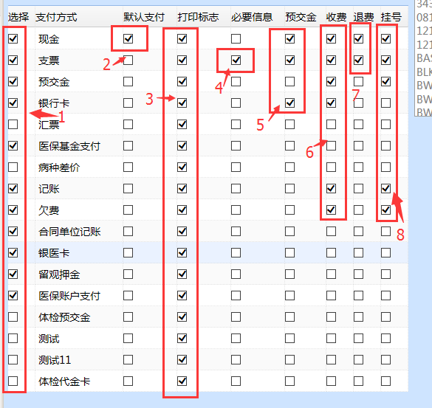

图2‑5

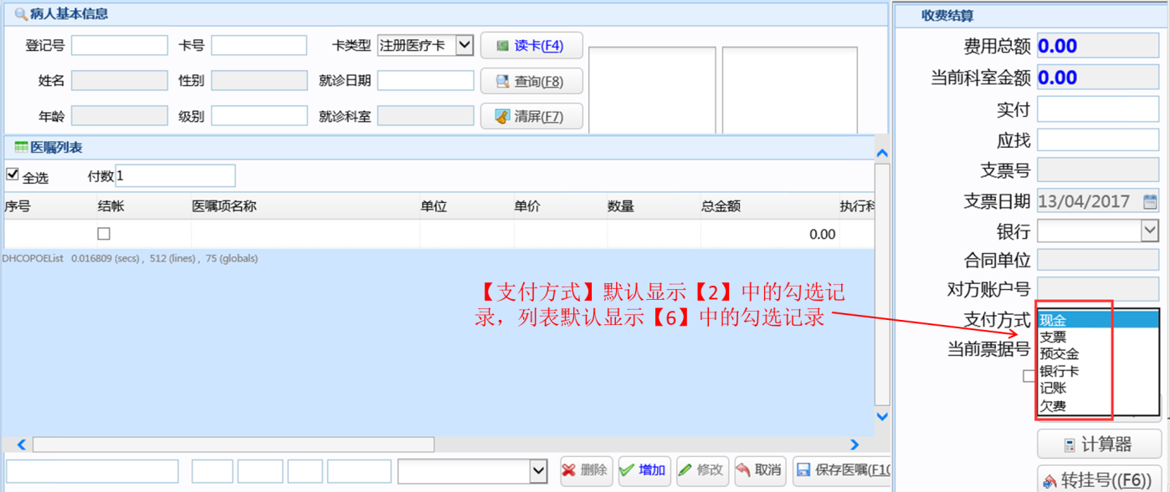

图2‑6

勾选【4】后，要填写必填项，否则不允许结算，如图2‑7所示：

注：【4】必要信息，主要针对支票支付方式，且勾选后进行结算时，必填项为支票号

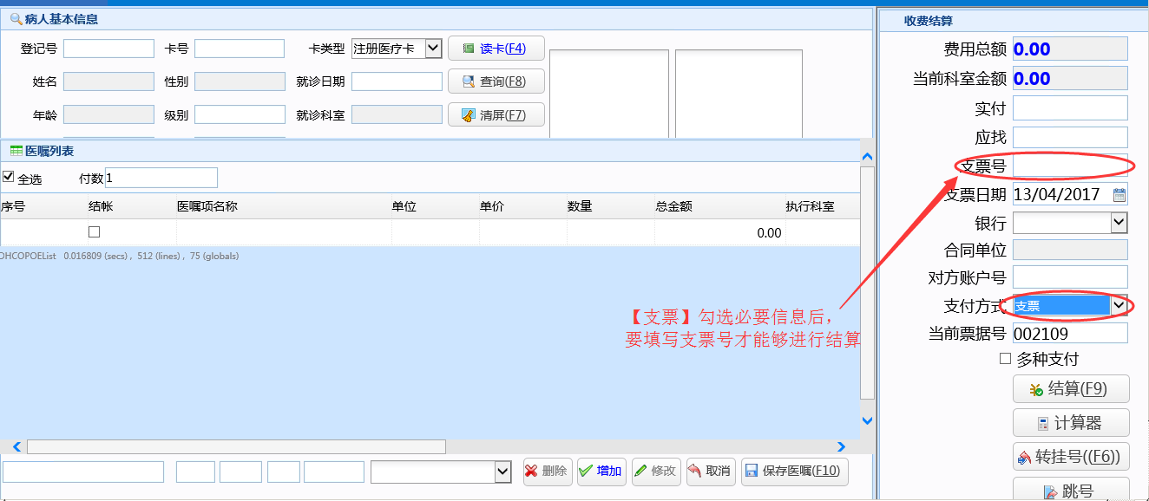

图2‑7

* 1. 中配置了预交金交退款和预交金结算时可以选择的支付方式，如图12‑8所示：

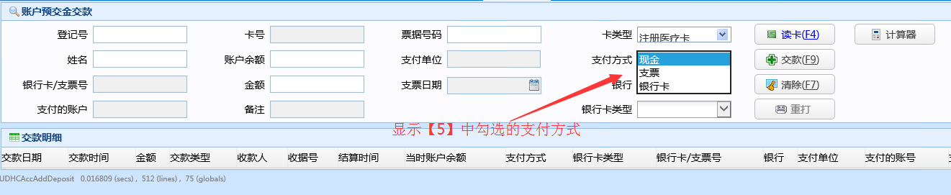

图2‑8

【7】中配置了相应安全组门诊退费界面的可以选择的退费方式，如图12-9所示，如果退费方式中没有预交金这个退费方式，那么该收费员就没有权限退预交金支付的费用；急诊留观-押金模式时，相应安全组没有留观押金这个退费方式时，该收费员就没有权限退留观押金支付的发票费用；其他同理。

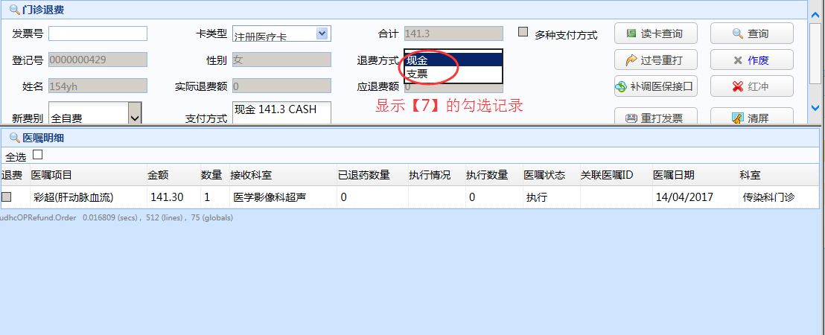

图2-9

【8】中配置了相应安全组挂号时可以选择的支付方式，如图2-10所示

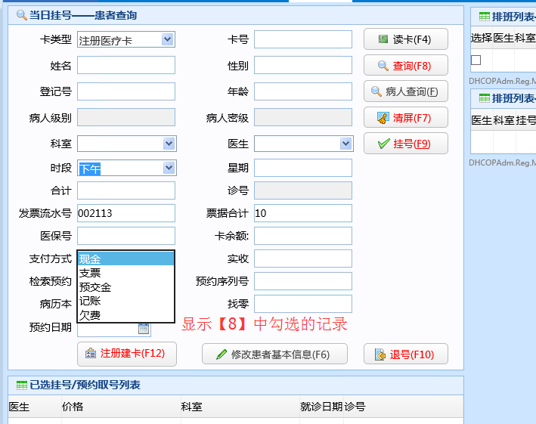

图2-10

## 接收科室设置

该区域主要控制门诊医生卡消费。某安全组的用户，登录【登录科室】中配置的科室后，只能对医嘱的执行科室为【执行科室】区域中的科室进行卡消费操作。如图2-11所示。

**举例：**

1. 安全组“Outpatient Doctor”中，配置【登录科室】“WYKMZ-外一科门诊”，在【待选科室列表】中选择“YXYXKCS-医学影像科超声”点击【>>】添加到【执行科室】中，点击【更新执行科室】进行保存。
2. 当安全组为“Outpatient Doctor”的用户登录“WYKMZ-外一科门诊”时，为卡消费患者开医嘱，点击【卡消费】后刷卡，进入结算界面，结算界面中只能显示【执行科室】为“YXYXKCS-医学影像科超声”的医嘱。

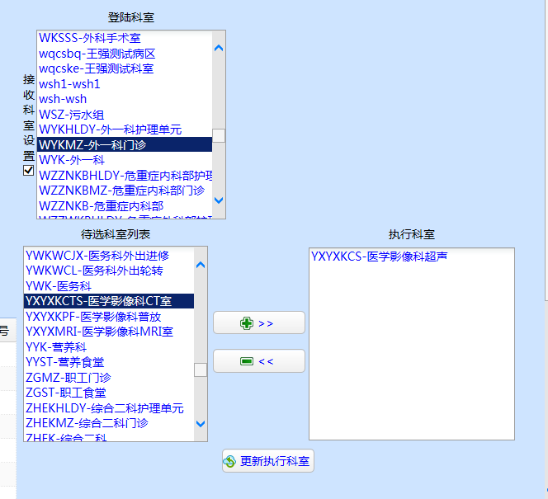

图2-11

## 页签设置

给收费员所在安全组授予收费日结，收费日结汇总菜单里的页签显示权限，如图2-12所示。

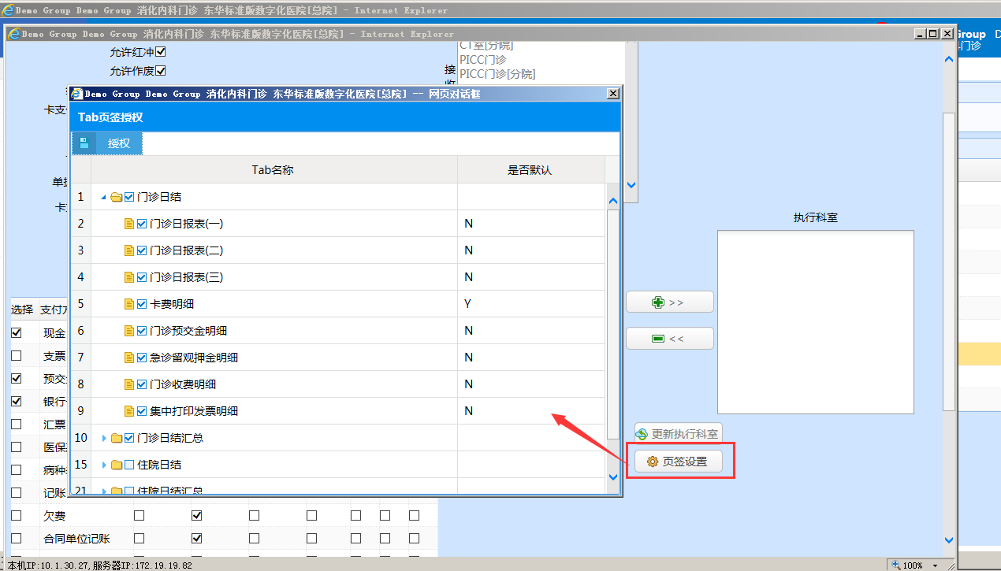

图2-12

只能选择一个默认显示的页签

授权后页面显示如下图2-13所示

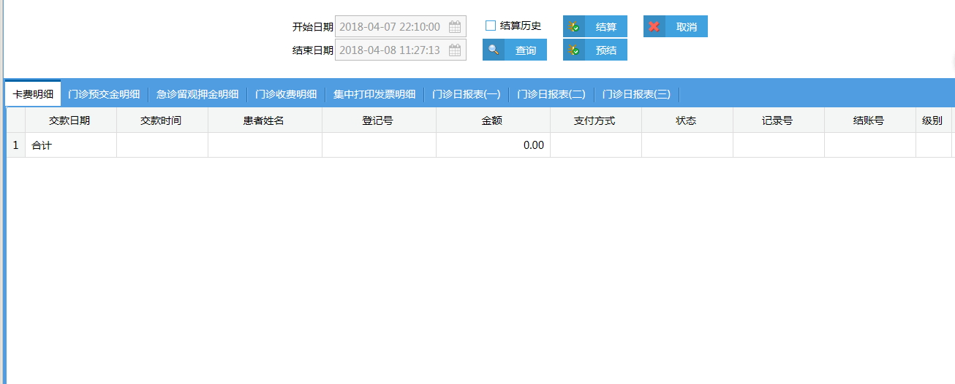

图2-13

# 费别的支付方式

费别的支付方式，设置了对应费别在门诊收费结算页面可以选择的支付方式，但是设置之后，还会受门诊收费安全组配置里的支付方式的影响，和门诊收费安全组配置里的收费的支付方式的配置是交集的关系。

如图3-1所示，费别全自费对应的支付类型分别为现金，预交金，欠费，银行卡和支票，如图3-2所示，门诊收费安全组配置中，收费对应的支付方式为现金，预交金，欠费，银行卡，支票和欠费，那么如图3-3所示，门诊收费结算界面显示的就是这两个配置的交集，即现金，预交金，欠费，银行卡和支票。

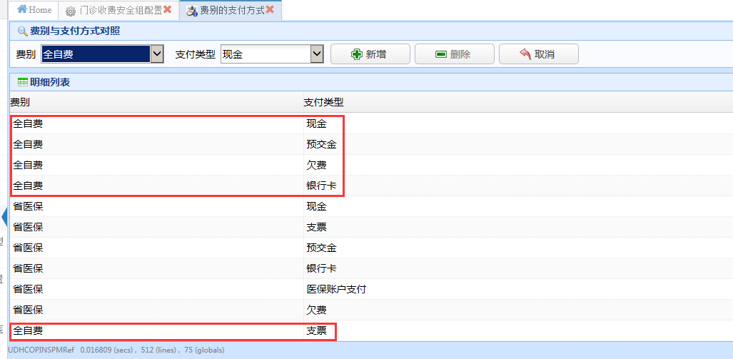

图3-1

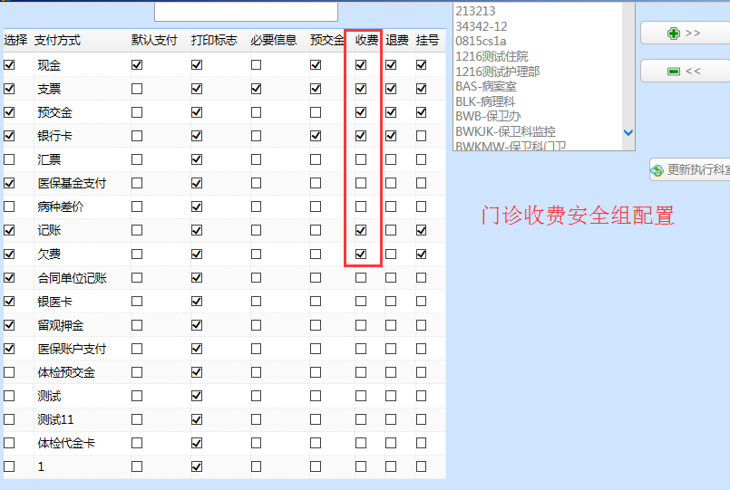

图3-2

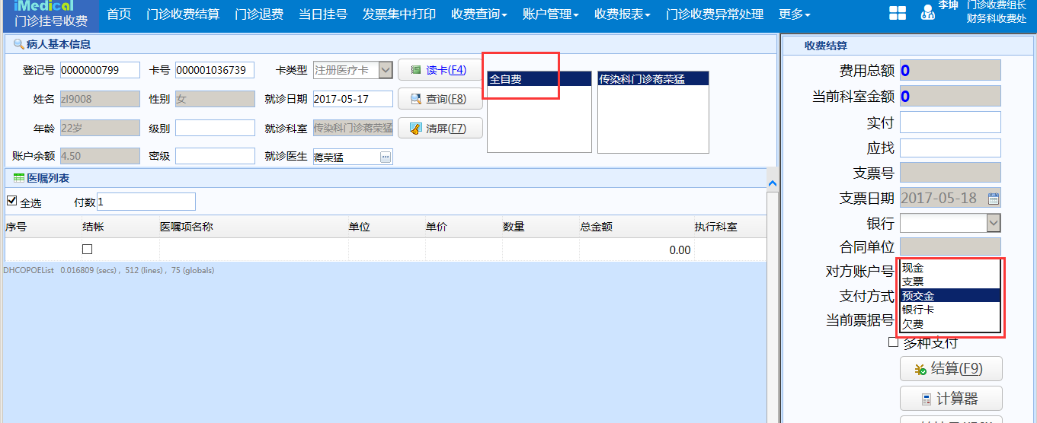

图3-3

# 收费类别与发票类型配置

正常打印的发票类型是按门诊收费安全组里的票据类型配置的，若在该页面配置了某收费类别的票据类型，那么在门诊收费结算的时候会单独打出在该界面配置的发票类型。

输入模板名称，选择收费类别，选择收费类型“门诊发票默认类型O”，选择应用类型“O门诊”，即可给门诊某一费别配置特定模板。如图4-1，给“其他”收费类别配置了特定模板。当该费别的门诊患者结算时打印的发票类型就是在该页面配置的模板类型。

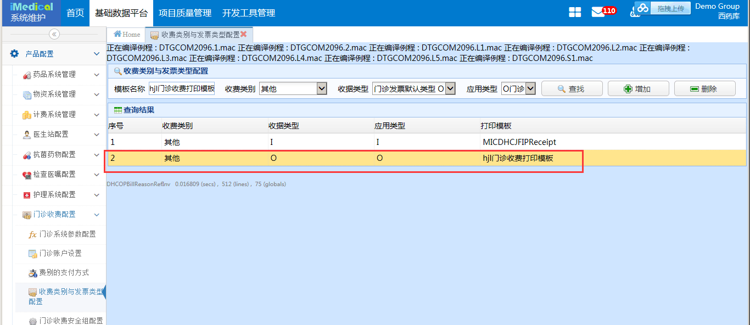

图4-1

注：模板是通过开发工具管理-XML模板设计进行维护的，如图4-2所示。

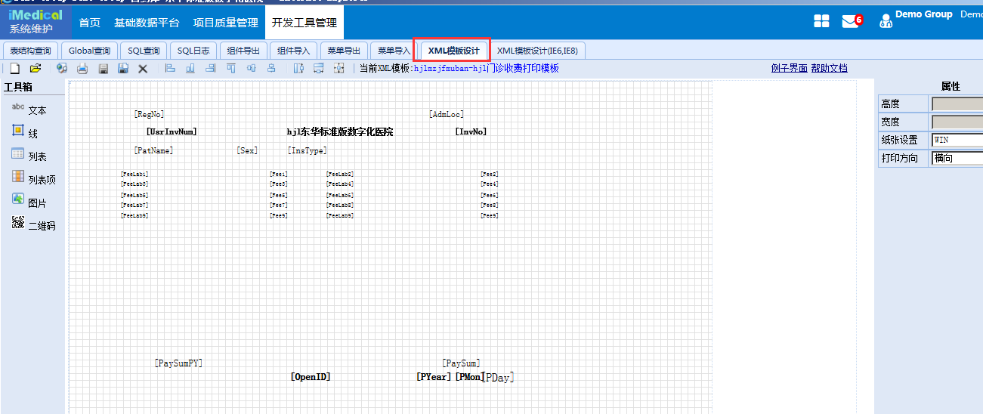

图4-2

# 非药品医嘱部分退费

本次版本门诊无库存材料医嘱有两种模式：【物资走发放模式】和【不走发放模式】，配置界面在物资管理系统，参见《物资管理系统_配置文档》-3.参数设置-3.23物资门诊发放。

## 物资不走发放模式

进入【门诊允许部分退费医嘱配置】界面，选择医嘱子类和医嘱项，勾选有效标志，点击【增加】，添加成功后该医嘱(该医嘱有虚拟库存)就可以在门诊退费审核界面申请退费数量，进行部分退费了，如图5-1。

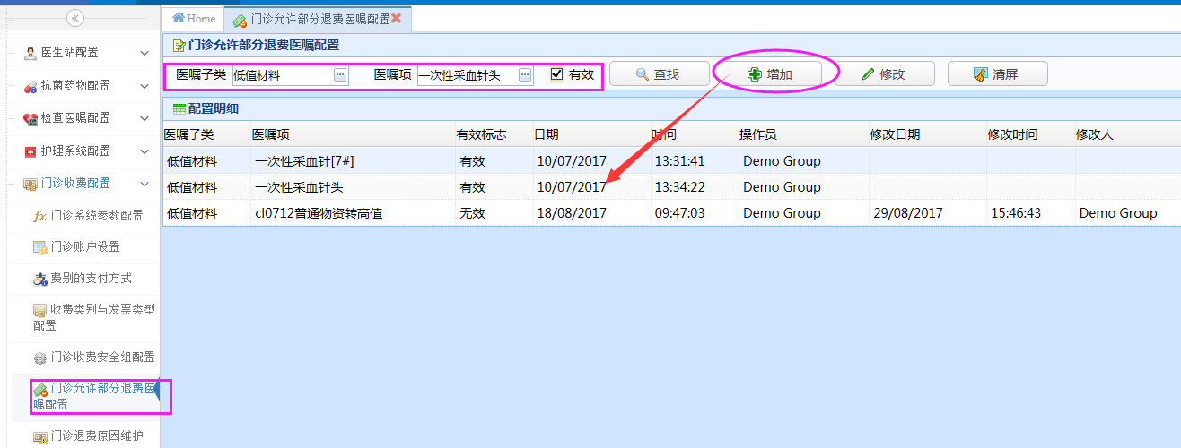

图5-1

备注：对于非药品医嘱，有库存的医嘱不能进行部分退费，即使在“门诊允许部分退费医嘱配置”界面配置了可部分退费也不能申请部分退费。

## 物资走发放模式

物资若走发放模式，不需要在【门诊允许部分退费医嘱配置】界面进行配置，只需要，先到相应门诊的物资材料库进行发放之后，即可在退费审核界面进行部分退费申请操作，然后再到相应的门诊的物资材料库进行物资退回，最后再在门诊退费界面退费即可。流程和药品发药，药品退药，退费，流程相似。

# 门诊退费原因维护

维护退费时退费原因

1.输入代码，描述点击增加可添加退费原因，如图6-1

2.双击退费原因，可修改代码和描述，点击编辑保存成功，如图6-2

3 增加或修改，没保存之前可取消，点击取消即可

4.没有删除功能

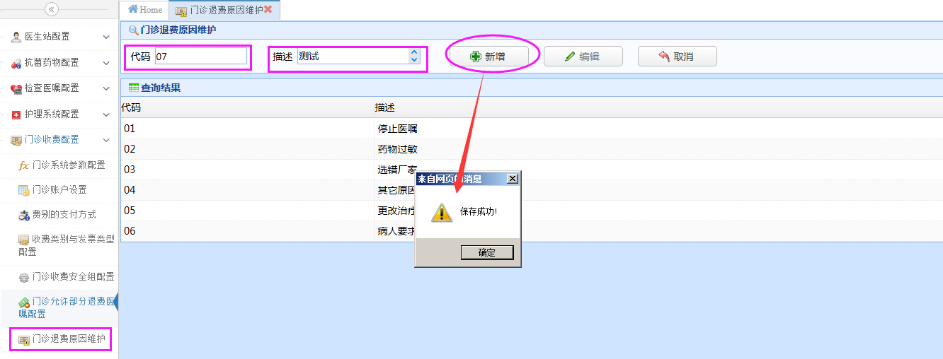

图6-1

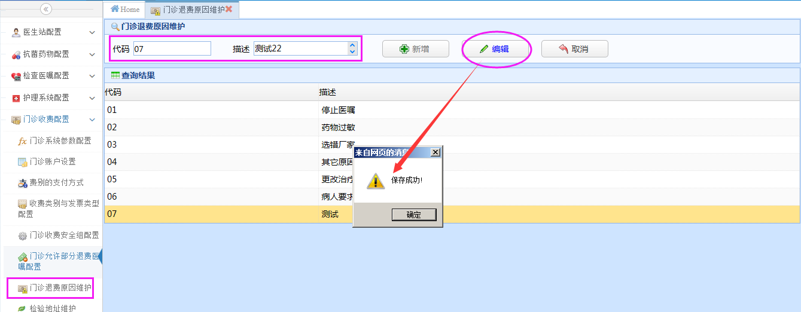

图6-2

# 门诊收费员补录医嘱退费问题

收费员录入的医嘱，如果dhc_sopfconfig表的OPFC_RcptUserFlag字段设为0时，不需要审核也要能退费，设为1时需要审核才能退费。现在一般设为0，即收费员录入的医嘱可以不经过审核直接退费。如图7-1.

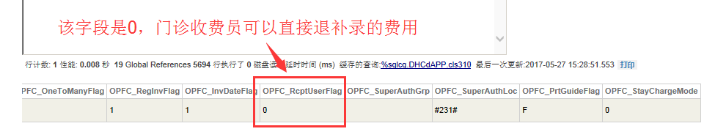

图7-1

# 检验地址维护

【检验地址维护】界面如图8‑1，该界面用以维护不同标本的检验项目，在开单科室、接收科室不同的情况下，导诊单显示的地点以及开医嘱时带出的材料费、操作费

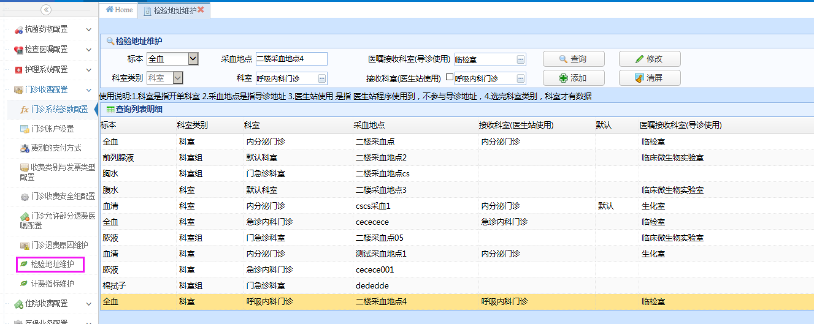

图8‑1

8.1添加

选择标本，选择科室类别，选择科室，选择接收科室，输入采血地点，点击添加，即能添加成功

8.2修改

选择某条数据，修改某个信息，点击修改，能够修改成功

8.3查询

选择某个标本，点击查询，查询到该标本对应的配置

**说明**

标本： 检验医嘱所选择的标本

科室类别和科室：用以设定开单科室，前面一个选科室组时，可以选择按整个科室组来维护；当选择默认科室时即代表该科室类别下的任意科室

医嘱接收科室（导诊使用）：用以维护接收科室

采血地点：显示在导诊单上的指引

接收科室（医生站使用）：返回给医生站，用以判断生成的试管与采血费等费用的接收科室。

默认：同一标本，两条相同的数据时走默认设置。

应用举例：



表示当医嘱的标本为“全血”，开单科室为内分泌门诊，接收科室（医生站使用）为内分泌门诊，医嘱接收科室（导诊使用）为临检室，内分泌门诊患者的导诊单将会提示患者到“二楼采血点”，医生保存医嘱时产生的试管费、采血操作费收到门诊。

注：

科室为默认科室时代表开单科室为任意科室

接收科室为空时，表示任意值。规则--优先判断不为空的情况。

# 门诊收费员补录医嘱

门诊收费员能够补录医嘱,是门诊收费员所在的安全组授予了录医嘱的权限如图9-1所示。

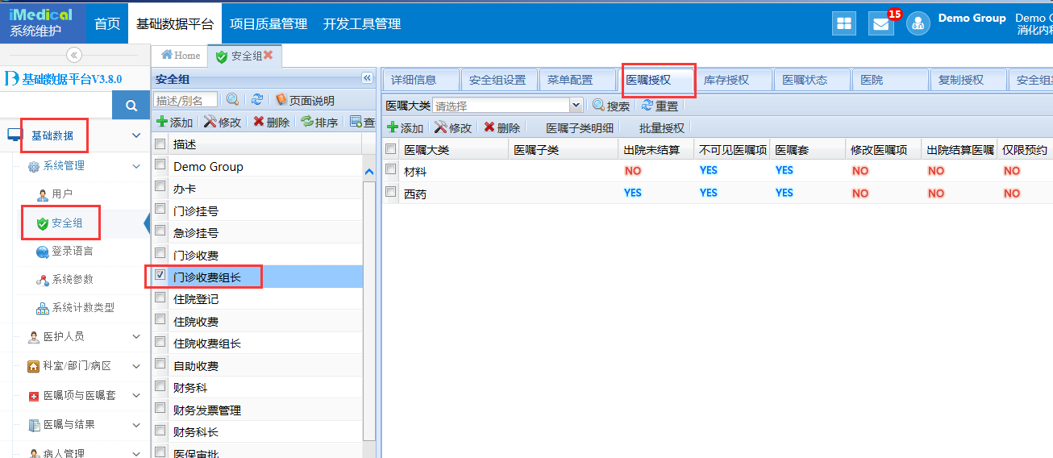

图9-1

# 急诊留观

急诊留观配置方法是dhc_sopfconfig中的OPFC_StayChargeMode 为0时为普通收费模式，为1时为押金模式

普通模式的收费方式和普通门诊患者的收费方式一致。当急诊留观为普通收费模式时，留观患者医嘱未进行收费结算时护士不允许执行医嘱，药房也不允许发药，只有进行门诊收费结算之后才能进行发药，执行等操作。

押金模式时，留观患者的医嘱没有缴费也可以执行，药品可以发药,但是押金模式受欠费控制影响

# 计费指标维护

根据指标维护来存储收费员日结账数据（目前只针对门诊收费日报）对业务没有影响，用于做报表。界面如图11-1.

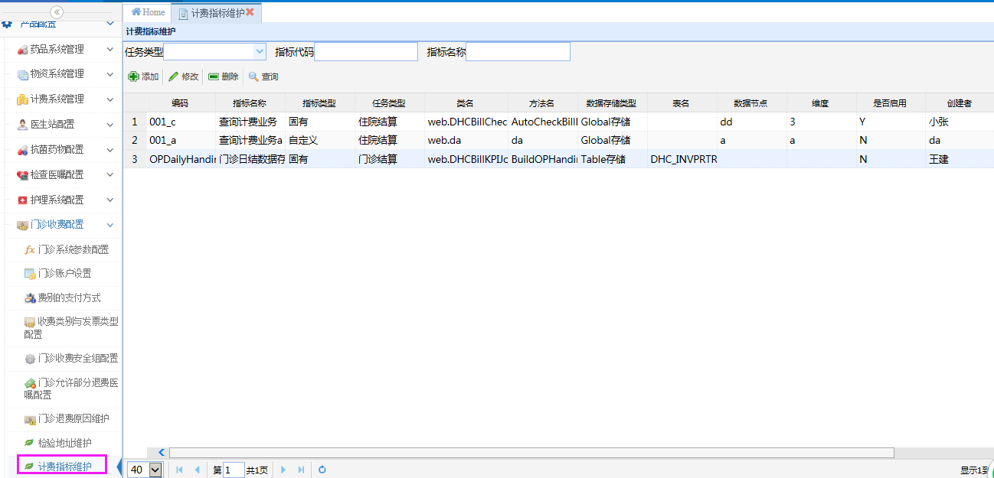

图11-1

**查询**

选择【任务类型】、即可查询出该任务类型对应的指标明细信息；输入【指标代码】、【指标名称】，点击【查询】，即可查询出符合该条件的指标明细信息（可模糊查询）。

如图 11‑2所示：

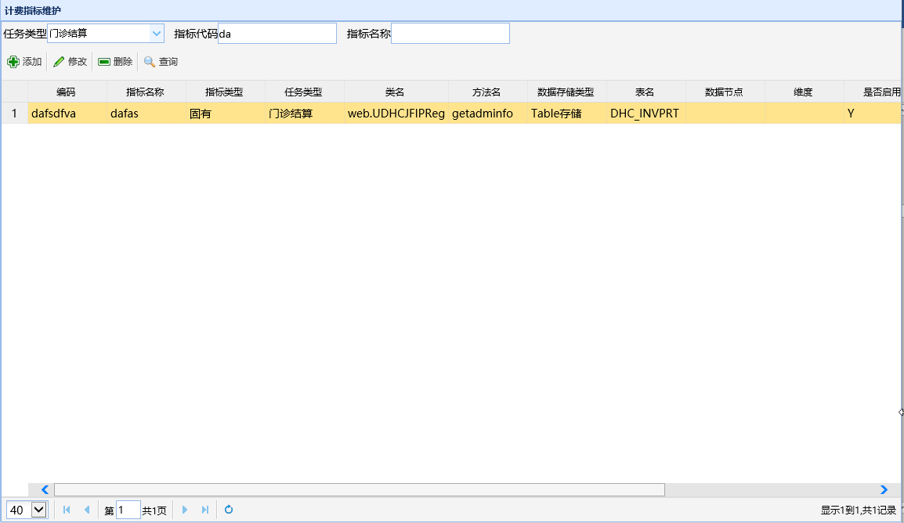

图 11‑2

**添加**

点击界面【添加】，在弹出的页面中维护必填信息：“指标编码”、“指标名称”、“指标类型”，“任务类型”，“执行类名”，“执行方法名”，“数据存储类型”，“表名”，“数据节点”，“维度”，“是否启用”及选填信息：“创建人”，“备注”。点击【保存】。

如图 11‑3所示：

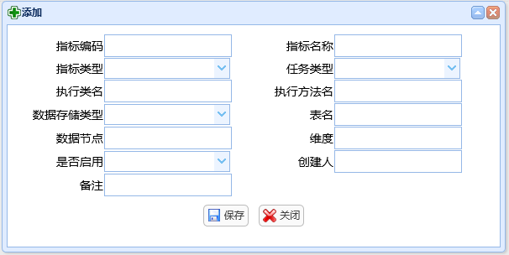

图 11‑3

**修改**

点击选中一行已有指标信息，点击【修改】，或双击该行，在弹出的页面中维护必填信息：“指标编码”、“指标名称”、“指标类型”，“任务类型”，“执行类名”，“执行方法名”，“数据存储类型”，“表名”，“数据节点”，“维度”，“是否启用”及选填信息：“创建人”，“备注”。点击【保存】。

如图 11‑4所示：

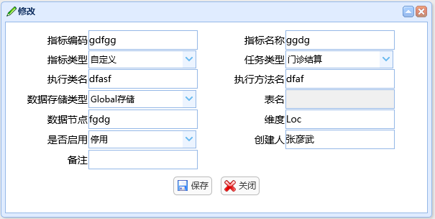

图 11‑4

**删除**

点击选中一行已有指标信息，点击【删除】。